**Pasos para generar una factura electrónica**

1. Ingrese al sistema mediante la pantalla de acceso.
2. En el menu principal ingrese mediante la opción del menu “Captura” y selecciona la opción “Modulo de facturación”:

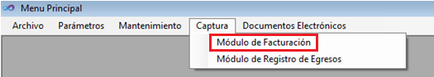

1. Los pasos para generar la factura son los siguientes:
   1. Selecciona el cliente, en caso de que se requiera enviar por correo el comprobante electrónico (Se puede generar a “Cliente de contado” sin el cliente no requiere del comprobante.
   2. Ingresar el código del producto (Se puede buscar con el botón de “Buscar” debajo del detalle de los servicios o productos.
   3. Se modifica o ingresa el precio de los servicios sin el IVA y se da click en el botón “Insertar” o simplemente se preciona la tecla “Enter” o “Return”
   4. Se selecciona la forma de pago y se completan los datos y se da click en el botón “Insertar” debajo del detalle de las formas de pago.
   5. Finalmente se verifica la información de la factura y se da click en el botón de “Guardar” ubicado en la parte superior izquierda del formulario de Facturación electrónica.

